**Produkty sieciowe dla domu, biura czy sektora usługowego. Tenda przypomina swoje propozycje**

**Dostawca urządzeń sieciowych przypomina rozwiązania dla użytkowników domowych i biznesowych, jakie oferuje i niebawem będzie oferować (w tym Wi-Fi 7).**

**Urządzenia sieciowe stają się coraz bardziej potrzebne**



We współczesnym świecie rozwiązania i urządzenia sieciowe pokroju routerów, systemów Mesh Wi-Fi, switchy czy adapterów stają się coraz bardziej powszechne i niezbędne. Składa się na to kilka czynników. Staliśmy się bardziej cyfrowym, skomputeryzowanym społeczeństwem. Wiele naszych aktywności, związanych z pracą, nauką czy rozrywką, przeniosło się do Internetu. Nie jest on już tylko dodatkiem do życia, ale przestrzenią, w której realizuje się wiele codziennych czynności. Stały, płynny dostęp do sieci potrzebny jest do połączeń wideo w czasie rzeczywistym, gamingu oraz streamingu wideo w wysokiej jakości, a także dla urządzeń smart home / IoT.

**Tenda dostawcą nowoczesnych, bogatych w liczne funkcje urządzeń**

Firma Tenda wychodzi naprzeciw tym potrzebom. Prezentuje swoje nowe rozwiązania, a także przypomina te, które ma już w swojej ofercie. Mamy popularne rozwiązania, takie jak routery (w tym nowoczesne Wi-Fi 6 i Wi-Fi 6E oraz obsługujące sieć komórkową), Meshe Wi-Fi czy zewnętrzne adaptery sieciowe, punkty dostępowe oraz wzmacniacze sieci. Są też przeznaczone dla klientów biznesowych urządzenia CPE, anteny, przewodowe routery korporacyjne, switche (zarządzalne, typu Easy Smart, warstwy drugiej lub trzeciej), iniektory PoE czy kamery i rejestratory przeznaczone do montażu w firmach, biurach itp.

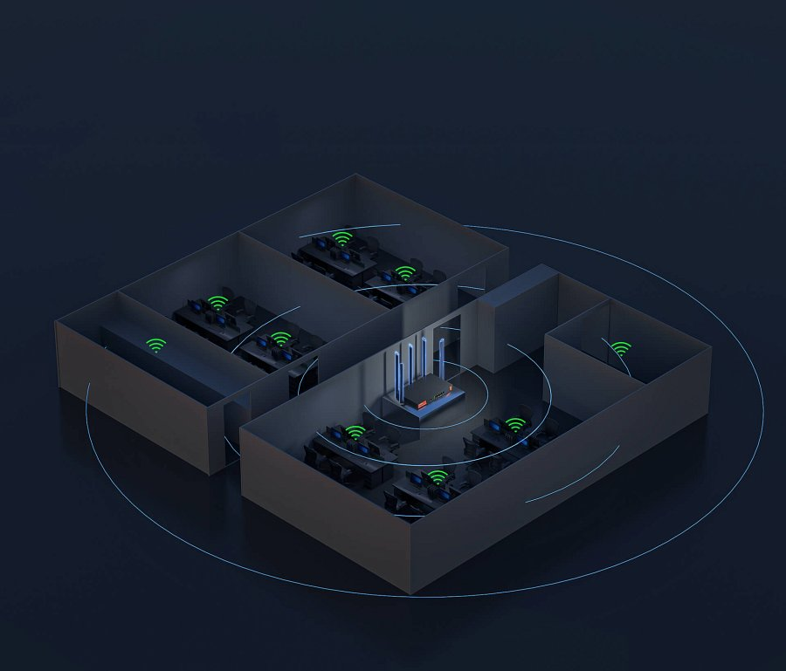

W swoim portfolio Tenda wskazuje bestsellerowe urządzenia:

l dwuzakresowy punkt dostępowy Wi-Fi 6 o dużym zasięgu [i29](https://www.tendacn.com/pl/product/i29.html);

l urządzenie CPE 5 GHz do zewnętrznego monitoringu [O8](https://www.tendacn.com/pl/product/O8.html);

l router Wi-Fi 6 5G [5G03](https://www.tendacn.com/pl/product/5G03.html);

l terminal sieciowy do odbioru Internetu światłowodowego xPON [HG15](https://www.tendacn.com/pl/product/HG15.html);

l obrotowo-uchylna kamera bezpieczeństwa 3 MP [CP3 Pro](https://www.tendacn.com/pl/product/CP3Pro.html);

l 8-portowe urządzenie do sieci światłowodowej GPON [TES7008](https://www.tendacn.com/pl/product/TES7008.html).

Producent przypomina też urządzenia, które nadal są nowościami ofertowymi, jak przeznaczony do biur lub sektora usługowego router [W30E](https://www.tendacn.com/pl/product/W30E.html) ,trójzakresowy router Wi–Fi 6E [TX27 Pro](https://www.tendacn.com/pl/product/tx27pro.html) (Tenda przypomina, że był on nominowany w plebiscycie ITHardware For Gamers 2024) czy zewnętrzna obrotowo-uchylna kamera Wi-Fi [CH3](https://www.tendacn.com/pl/product/CH3-WCA.html).

**Przygotowanie na Wi-Fi 7**

Już wkrótce na rynku połączeń sieciowych pojawi się nowy, bardzo szybki standard bezprzewodowej łączności - IEEE 802.11be, czyli Wi-Fi 7. Obsługiwać będzie trzy pasma (2,4, 5 oraz 6 GHz) i kanał o szerokości 320 MHz, a teoretyczna przepustowość ma sięgać do 46 Gb/s. Inne atuty tego standardu to m.in.:

l obsługa MLO, czyli funkcji zwiększającej przepustowość i zapewniającej niskie opóźnienia,

l ulepszenie protokołu MIMO (transmisji wieloantenowej, zarówno przy odbieraniu, jak i nadawaniu),

l elastyczne wykorzystanie kanału (Flexible Channel Utilization) dla ominięcia kanałów, które mają problemy przez zakłócenia.

Już wkrótce oferta marki Tenda poszerzy się o urządzenia zdolne obsługiwać nowy standard. To m.in. routery TE6L Pro i TE3L Pro, jak również system Mesh Wi-Fi EE3 dla całego domu i punkty dostępowe i33 oraz i36.

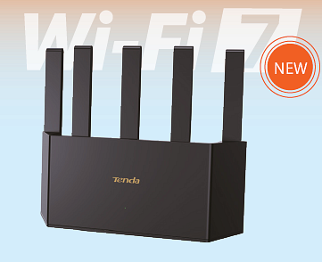

**Zachęcamy do pobrania katalogu Tenda i sprawdzenia obecnych oraz nadchodzących produktów!**